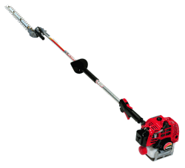  Modelo AH 230
  Cortacercos Articulado AH 230
  Alcance | 2.36 metros
  Cilindrada | 22.5 cm³
  Potencia | 1.2 HP
  Peso seco | 6 Kg
  Longitud espada | 22.3"
  Capacidad | 0.554 litros
Cortacercos articulado de altura.
El más versátil y liviano.
Hojas cromadas.
Origen japonés. Repuestos y accesorios originales disponibles.

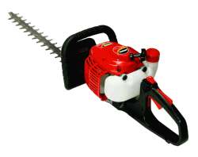  Modelo DH 230
  Cortacercos DH 230
  Cilindrada | 22.5 cm³
  Potencia | 1.2 HP
  Peso seco | 5.8 Kg
  Hoja de corte | 24" - 30"
  Capacidad | 0.600 litros
Hoja de corte de ambos lados, con longitudes de hoja de 30", cromadas y autoafilables.
Potencia y velocidad de corte excepcionales.
Multiposicional.
Origen japonés. Repuestos y accesorios originales disponibles.

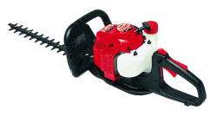  Modelo 22 DH
  Cortacercos Ultraliviano 22 DH
  Cilindrada | 21 cm³
  Potencia | 0.9 HP
  Peso seco | 4.5 Kg
  Longitud espada | 22"
  Capacidad | 0.400 litros
Dos hojas actúan en sentido opuesto para un eficiente corte en ambos lados.
Montaje antivibratorio del tanque de combustible,
mangos frontal y trasero para mayor comodidad del operador.
Cuenta con encendido electrónico de una pieza para facilitar el arranque.
Origen japonés. Repuestos y accesorios originales disponibles.

